TIÊU CHUẨN VIỆT NAM
TCVN 6753 : 2000 (ISO 7708 : 1995)
CHẤT LƯỢNG KHÔNG KHÍ - ĐỊNH NGHĨA VỀ PHÂN CHIA KÍCH THƯỚC BỤI HẠT ĐỂ LẤY MẪU LIÊN QUAN TỚI SỨC KHOẺ
ari quality – Particle size fraction definitions for health-related sampling
Lời nói đầu
TCVN 6753 : 2000 hoàn toàn tương đương với ISO 7708 : 1995
TCVN 6753 : 2000 do Ban kỹ thuật Tiêu chuẩn TCVN/TC 146 Chất lượng không khí biên soạn, Tổng cục Tiêu chuẩn Đo lường Chất lượng đề nghị, Bộ Khoa học, Công nghệ và Môi trường ban hành
CHẤT LƯỢNG KHÔNG KHÍ - ĐỊNH NGHĨA VỀ PHÂN CHIA KÍCH THƯỚC BỤI HẠT ĐỂ LẤY MẪU LIÊN QUAN TỚI SỨC KHOẺ
Air quality - Particle size fraction definitions for health-related sampling
1 Phạm vi áp dụng
Tiêu chuẩn này qui định qui ước lấy mẫu đối với phân chia kích thước hạt để đánh giá khả năng của bụi trong môi trường không khí nơi làm việc và không khí xung quanh ảnh hưởng tới sức khoẻ. Qui ước được áp dụng đối với phần bụi có thể hít thở phải, các phần ngực, phần hô hấp. Các qui ước phần ngoài ngực và phần khí phế quản có thể được tính từ các qui ước đã được định nghĩa (Phần hít vào đôi khi được gọi là hít vào được - các thuật ngữ là tương đương. Thuật ngữ "phần" được bàn đến ở phụ lục A). Sự thừa nhận được nêu ra ở điều 4. Qui ước được lựa chọn sẽ phụ thuộc vào vùng ảnh hưởng do thành phần đáng quan tâm của bụi hạt trong không khí (xem điều 3). Trong tiêu chuẩn này, các qui ước được diễn đạt trong các thuật ngữ của phần khối lượng, nhưng chúng cũng có thể được dùng khi dự định đánh giá tổng diện tích bề mặt hoặc số lượng các hạt bụi trong vật liệu thu giữ. Các qui ước không được dùng kết hợp với giá trị giới hạn đã qui định trong các thuật ngữ khác, thí dụ đối với giá trị giới hạn các sợi được qui định trong các thuật ngữ về độ dài và đường kính sợi.
2 Định nghĩa
Tiêu chuẩn này áp dụng các định nghĩa sau:
2.1 qui ước lấy mẫu: Qui định cho thiết bị lấy mẫu riêng phần phải có bộ phận thu mẫu tương ứng với mỗi dải đường kính khí động của bụi.
- trong trường hợp qui ước bụi hít vào được, tỷ số giữa nồng độ khối lượng bụi vào được đường hô hấp trên nồng độ khối lượng bụi trong không khí khi chưa tiếp xúc.
- trong trường hợp các qui ước khác, tỷ số giữa nồng độ khối lượng bụi có thể hít vào đến từng vùng của đường hô hấp trên nồng độ khối lượng bụi vào được đường hô hấp nói chung (cũng có thể biểu thị theo tỷ số với tổng số bụi trong không khí).
2.2 đường kính khí động của bụi: Đường kính của một khối cầu như hạt bụi có tỷ trọng là 1 g/cm³ có tốc độ rơi tương đương như hạt bụi lực hút trọng trường ở điều kiện không khí yên tĩnh trong điều kiện nhiệt độ, độ ẩm và áp suất không khí bình thường (xem điều 4).
Chú thích 1 - Đối với bụi có đường kính khí động dưới 0,5 àm, đường kính khuếch tán phải được dùng để thay cho đường kính khí động học. Đường kính khuếch tán hạt là đường kính của một khối cầu có cùng hệ số khuếch tán như bụi hạt, trong các điều kiện hiện hành về nhiệt độ, áp suất và độ ẩm tương đối.
2.3 phần bụi có thể hít vào được: Phần khối lượng của tổng số bụi hạt trong không khí mà bụi đó được hít qua mũi và miệng.
Chú thích 2 - Phân loại bụi hô hấp phụ thuộc vào tốc độ và hướng chuyển động của không khí, phụ thuộc vào nhịp thở và các yếu tố khác.
2.4 qui ước hít vào: Qui định đối với thiết bị lấy mẫu chỉ tính đến phần bụi được hít vào.
2.5 phần ngoài ngực: Phần khối lượng bụi hạt hít vào nhưng các hạt này không thâm nhập vào quá thanh quản.
2.6 qui ước ngoài vùng ngực: Qui định đối với thiết bị lấy mẫu khi chỉ tính đến phần bụi ngoài vùng ngực.
2.7 phần ngực: Phần khối lượng bụi hạt được hít vào mà các bụi này thâm nhập vượt quá thanh quản.
2.8 qui ước phần ngực: Qui định đối với thiết bị lấy mẫu khi chỉ tính đến phần vùng ngực.
2.9 phần khí phế quản: Phần khối lượng bụi hạt được hít vào mà bụi này thâm nhập qua thanh quản nhưng không vào được tới niêm mạc khí phế quản.
2.10 qui ước khí phế quản: Qui định đối với thiết bị lấy mẫu khi chỉ tính đến phần khí phế quản.
2.11 phần hô hấp: Phần khối lượng bụi hạt được hít vào mà các hạt này thâm nhập được vào vùng niêm mạc khí phế quản..
2.12 qui ước hô hấp: Qui định đối với thiết bị lấy mẫu khi chỉ tính đến phần hô hấp.
2.13 tổng số bụi hạt trong không khí: Toàn bộ bụi hạt có trong một đơn vị thể tích không khí đã lấy.
Chú thích 3 - Vì toàn bộ các thiết bị đo bụi đã được lựa chọn kích thước tới một mức độ nào đó nên thường không thể đo được tổng nồng độ bụi trong không khí.
3 Nguyên tắc
Bản qui ước lấy mẫu xác nhận rằng chỉ một phần bụi hạt trong không khí mà các bụi này ở gần mũi và miệng được hít vào. Phần bụi này được gọi là phần bụi có thể hít vào được (2.3). Đối với một số chất, và các dải phụ cận của chất đó thâm nhập qua thanh quản hoặc tới vùng niêm mạc khí phế quản là những bụi đặc biệt có ý nghĩa đối với sức khoẻ.
Tiêu chuẩn này trình bày các đường cong qui ước tương đương với dải hít vào và các dải phụ cận thâm nhập qua thanh quản hoặc tới vùng niêm mạc khí phế quản. Các đường cong này được gọi là qui ước hít vào (2.4), qui ước vùng ngực (2.8) và qui ước hô hấp (2.12). Các qui ước ngoài vùng ngực (2.6) và khí phế quản (2.10) có thể được tính theo các thiết bị được dùng để lấy mẫu phải phù hợp với qui ước lấy mẫu thích hợp với các khu vực của hệ thống hô hấp, nơi lắng đọng chất đang được đo có thể dẫn tới ảnh hưởng sinh học. Thí dụ qui ước hít vào sẽ được lựa chọn nếu một chất có thể dẫn tới bệnh tật bất cứ khi nào nó đọng lại ở đó, qui ước vùng ngực sẽ được lựa chọn nếu khu vực đó là đường khí dẫn tới phổi (phế quản) và qui ước hô hấp nếu đó là khu vực trao đổi khí kéo từ tiểu phế quản đến phế nang.
Trẻ em và người lớn có một số bệnh ở vùng ngực, việc tích tụ bụi có đường kính khí động học nhỏ do hít phải gây tác hại cho vùng khí phế quản nhiều hơn so với người lớn khoẻ mạnh. Điều này giải thích cho các qui ước hô hấp bằng một qui ước thứ hai, điểm giữa của các đường kính khí động học nhỏ hơn, đưa ra một qui ước tương đương về khí phế quản, đánh giá các đường kính khí động học nhỏ hơn. Qui ước khí phế quản này cần được dùng khi dân chúng tiếp xúc gồm có những nhóm có "nguy cơ cao" và qui ước hô hấp "nguy cơ cao" có thể được dùng trong các trường hợp này.
Có thể dùng các thiết bị để thu các phần riêng theo các qui ước hoặc thu thập vài phần đồng thời, thí dụ một thiết bị có thể thu bụi hạt trong không khí theo qui ước hít vào và rồi tách bụi này thành từng phần theo các qui ước ngực, khí phế quản và hô hấp. Một cách lựa chọn, một thiết bị có thể chỉ lấy mẫu phần bụi hô hấp trong không khí. Trong trường hợp này, thiết kế phải đảm bảo rằng sự lựa chọn lối vào là thích đáng với hiệu quả khí động học và tiếp theo là bên trong thiết bị, như vậy sự lựa chọn tổng thể là phù hợp với các qui ước (các yêu cầu về tính năng của thiết bị được tóm tắt trong điều 9).
4 Sự giả định và trị số xấp xỉ
Sự giả định và trị số xấp xỉ gần đúng là không thể thiếu khi dựa theo các qui ước lấy mẫu sự ảnh hưởng lẫn nhau rất phức tạp của những biến đổi mà chúng chi phối đường vào và chi phối thâm nhập vào đường hô hấp.
Các qui ước cần thiết cho những trị số xấp xỉ đối với tác động đường hô hấp và các giả định sau đây cần phải ghi nhớ:
a) Phần hít vào phụ thuộc vào sự chuyển động của không khí - tốc độ và hướng - phụ thuộc vào nhịp thở và vào việc thở bằng mũi hay bằng miệng. Các giá trị đã cho trong qui ước hít vào là đại diện cho các giá trị của nhịp thở và giá trị trung bình đối với tất cả các hướng gió. Điều này thích hợp với trạng thái không thay đổi của cá nhân hoặc tất cả các hướng gió đối diện hoặc tiếp xúc với gió chủ đạo từ phía bên sườn hay phía đằng sau nhưng qui ước thường đánh giá thấp phần hít vào các bụi hạt có kích thước lớn hơn đối với một cá nhân đối diện với gió.
b) Các phần hô hấp và ngực thay đổi từ cá nhân này đến cá nhân khác do kiểu thở và các qui ước chưa hẳn là ý nghĩa gần đúng cho trường hợp trung bình.
c) Mỗi qui ước gần đúng cho phần thâm nhập vào một vùng và không phải cho phần lắng đọng ở vùng đó. Nói chung bụi hạt phải đọng lại mới gây ảnh hưởng sinh học. Về phương diện này, các qui ước sẽ dẫn đến sự đánh giá quá cao về khả năng ảnh hưởng sinh học. Thí dụ quan trọng nhất là qui ước hô hấp đánh giá quá cao phần bụi hạt rất nhỏ mà các hạt này đưọc đọng lại ở vùng khí đạo phủ tế bào có lông chuyển vì một phần bụi này được thở ra mà không đọng lại. ở nhiều nơi làm việc, các bụi rất nhỏ này không đóng góp nhiều cho lượng bụi được lấy mẫu .
d) Qui ước ngực gần đúng với phần ngực trong khi thở qua miệng, nó lớn hơn phần ngực trong khi thở qua mũi. Vì thế qui ước ngoài phần ngực có thể đánh giá thấp phần ngoài ngực ("trường hợp xấu nhất" ) của phần ngoài ngực mà phần này xuất hiện trong khi thở qua mũi.
5 Qui ước hít vào
Đường cong lấy mẫu qui định đối với thiết bị thu bụi của phần hít vào, khi mức trung bình cao hơn tất cả mọi hướng gió, đối với tốc độ gió u < 4 m/s. Tỉ lệ bụi hạt E_{l} trong không khí có đường kính khí động học D (μm) thu được được tính theo công thức sau
E_{l} = 50 (1+ exp [- 0,06D]) .(1)
Một số giá trị của E_{l} được cho trong bảngB.2 và được minh họa ở hình B.1 và B.2.
Chú thích 4 - Số liệu thực nghiệm của phần hít vào không tồn tại đối với bụi có D > 100 àm, và qui ước không áp dụng cho bụi hạt có kích thước lớn hơn. Với các tốc độ gió u > 4 m/s, nên áp dụng công thức 2, công thức 2 không áp dụng khi D > 90 μm hay u > 9 m/s, đó là các giới hạn đối với các số liệu thực nghiệm.
E l = 50 (1+ exp [- 0,06 D]) + 10⁻³u^{2,75} exp [0,055 D] (2)
6 Qui ước phần ngực
Đường cong lấy mẫu qui định đối với thiết bị thu bụi phần ngực sẽ như sau: Tỉ lệ bụi hạt thu được E_{l} của qui ước hít vào có đường kính khí động học D (àm) đường phân bố log cộng dồn có kích thước trung bình là 11,64 μm và độ lệch chuẩn hình học là 1,5. Số gần đúng để dễ tính toán được cho trong phụ lục B. Cần nhớ rằng E_{l} được tính từ qui ước hít vào. Một phần trong tổng số bụi hạt trong không khí (2.13) có kích thước khí động học D thu được bằng cách nhân E_{l} với 0,01 E_{l} từ công thức (1). Các giá trị thu được cho ở bảng B.1 và B.2 và được minh họa trong hình B.1. Các bảng cho thấy 50% tổng số bụi hạt có đường kính khí động học D = 10 μm đều thuộc phần ngực.
7 Các qui ước hô hấp
7.1 Đối tượng dân chúng: những người ốm, yếu, hoặc trẻ em
Khi đối tượng dân chúng được dự kiến cần bảo vệ là trẻ em hoặc người ốm hay yếu (nhóm "nguy cơ cao"), đường cong lấy mẫu qui định đối với thiết bị được dùng để thu thập phần bụi hô hấp sẽ như sau: Tỉ lệ E_{R} của qui ước hít vào mà tỉ lệ này để thu được ở đường kính khí động D (àm) bởi phân bố log tự nhiên cộng dồn đường kính trung bình là 2,5 μm và độ lệch chuẩn hình học là 1,5. Số gần đúng để dễ tính toán được cho trong phụ lục B. Cần nhớ rằng E_{R} là phần của qui ước hít vào. Phần của tổng số bụi hạt trong không khí (2.13) có đường kính khí động học D thu được bằng cách nhân E_{R} với 0,01 E_{l} từ công thức (1) và được minh học ở hình B.1.
Chú thích 5 - Khi dân chúng là nhóm "nguy cơ cao" có thể dùng qui ước hô hấp của người lớn khoẻ mạnh và trong trường hợp ấy sẽ đưa ra thêm một giới hạn an toàn. Mục đích chính của qui ước hô hấp "nguy cơ cao" là để tạo ra qui ước khí phế quản "nguy cơ cao" (xem điều 8) mà nó chuẩn bị đầy đủ cho việc bảo vệ tốt hơn cho nhóm này.
7.2 Đối tượng dân chúng: người lớn khoẻ mạnh
Tỉ lệ ER của qui ước hít vào mà tỉ lệ này thu được ở đường kính khí động D (àm) được đưa ra bởi phân bố log tự nhiên cộng dồn với đường kính trung bình là 4,25 μm và độ lệch chuẩn hình học là 1,5. Con số gần đúng để dễ tính toán được cho ở phụ lục B. Cần nhớ rằng ER là phần của qui ước hít vào. Phần của tổng số bụi hạt trong không khí (2.13) có đường kính khí động học D thu được bằng cách nhân E_{R} với 0,01 E_{l} từ công thức (1). Các giá trị thu được cho ở bảng B.1 và B.2 và được minh họa trong hình B.1.
8 Các qui ước ngoài ngực và khí phế quản
Qui ước ngoài ngực được tính bằng (E_{l} - E_{T}) (xem điều 5 và 6) tại mỗi đường kính khí động học D. Qui ước khí phế quản được tính bằng (E_{T} - E_{R}) (xem điều 6 và 7) tại mỗi đường kính khí động học D. Hai qui ước khí quản - cuống phổi tương ứng với 2 qui ước hô hấp cho trong bảng B.1 và B.2 và được minh hoạ trong hình B.2. Phải sử dụng qui ước khí phế quản "nguy cơ cao" khi dân chúng tiếp xúc bao gồm trẻ em hoặc những người ốm đau hay yếu ớt.
9 Tính năng của thiết bị
Không thể chế tạo được thiết bị có các đặc tính kỹ thuật đạt độ chính xác các qui ước đã qui định từ điều 5 đến điều 8. Trong bất kỳ trường hợp nào, sai số thực nghiệm trong phép thử thiết bị có khả năng phụ thuộc vào các yếu tố không phải là đường kính khí động học, có nghĩa nó chỉ có thể thể hiện được xác suất về những tính năng của thiết bị trong một khoảng nhất định. Sự so sánh các thiết bị theo các qui ước có đề cập đến một TCVN (ISO) khác. Trong số các khả năng khác, việc so sánh này theo sự kiểm định kỹ thuật trên những khoảng nghiêm ngặt nếu nó là tất cả những gì cần thiết. Thí dụ đối với thiết bị không khí xung quanh, nó có thể thoả mãn được sự đánh giá tính năng của thiết bị đối với bụi có kích thước nằm trong giới hạn dưới 100 μm và rồi được sử dụng nghiêm ngặt cho bầu khí quyển nơi không có bụi hạt có kích thước lớn hơn.
Phụ lục A
(tham khảo)
THUẬT NGỮ CỦA CÁC PHẦN HÍT VÀO VÀ HÔ HẤP
Thuật ngữ "hít vào" được dùng trong tiêu chuẩn này bởi vì nó là từ được mô tả tự nhiên nhất ý nghĩa của phần mà nó được sử dụng. Trước đây có một số nhầm lẫn về thuật ngữ học "hít vào" đã được dùng vào cuối những năm 1970 trong ngôn ngữ văn học Anh ở châu Âu với cùng nghĩa như tiêu chuẩn này và hướng dẫn sửa đổi của châu Âu 88/642/EEC đã dùng thuật ngữ "hít vào được" cho phần này và các thuật ngữ "truyền cảm" và "hít vào" là tương đương. Đã có lần, Cơ quan bảo vệ môi trường Liên hiệp Quốc (EPA) đã dùng thuật ngữ "hít vào" cho những gì hiện nay gọi là "tổng số bụi hạt phần ngực" hoặc "PM10" EPA không còn sử dụng thuật ngữ "hít vào" nữa. Và vì vậy tiêu chuẩn này lựa chọn lại thuật ngữ theo ý nghĩa cội nguồn của nó.
Thuật ngữ "hô hấp" đã được dùng ở Anh ít nhất từ năm 1952 cho vùng niêm mạc khí phế quản(Hamilton và Walton [1]; Lippman và Harris [6]). Tiêu chuẩn này đã chọn thuật ngữ "phế nang" một phần vì sự giống nhau của các thuật ngữ "hô hấp" và "truyền cảm" nhưng vì tiêu chuẩn này dùng thuật ngữ "hít vào" nên sự tranh luận không còn nữa và thuật ngữ "hô hấp" quen thuộc đã được lựa chọn.
Không còn sự nhầm lẫn như vậy trong tiếng Pháp và tiếng Đức nữa, nhưng để làm rõ, nên dùng các thuật ngữ sau đây
Tiếng Đức  einatembar  alveolengangig  thorakal | Tiếng Pháp  inhalable  alvéolaire  thoracique | Tiếng Anh  inhalable  respirable  thoracic

Phụ lục B
(tham khảo)
TRỊ SỐ XẤP XỈ ĐỐI VỚI CÁC PHÂN BỐ LÔGA CHUẨN TÍCH LUỸ
Để thuận tiện cho việc tính toán, có thể dùng trị số xấp xỉ sau đây để tính toán E_{T} và E_{R} (Hastings [2]; Soderholm[11]). Công thức này coi E_{T} và E_{R} như các tỉ lệ
E = 100 (1-G) nếu D ≤ M
E = 100 G nếu D ≥ M
trong đó
G = 0,5 (1+ 0,14112821y + 0,08864027 y² + 0,02743349 y³ - 0,00039446 y⁴ + 0,00328975 y⁵)⁻⁸
loge ( D / M )
y là giá trị tuyệt đối của 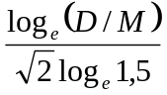
Đối với phần ngực, E = E_{T} nếu M = 11,64 μm; D là đường kính khí động học của bụi hạt, tính bằng micromet.
Đối với "người lớn khoẻ mạnh", phần hô hấp, E = E_{R} nếu M = 4,25 μm.
Đối với phần hô hấp "nguy cơ cao", E = E_{R} nếu M = 2,5 μm.
Bảng B.1 - Qui ước được biểu thị theo tỉ lệ phần hít vào
Đường kính khí động học | Tỉ lệ hít vào | Tỉ lệ ngực | Tỉ lệ hô hấp | Tỉ lệ hô hấp "nguy cơ cao" | Tỉ lệ khí phế quản | Tỉ lệ khí phế quản"nguy cơ cao"
D  μm | E_{l}  % | E_{T}  % | E_{R}  % | E_{R}  % | % | %
0  1  2  3  4  5  6  7  8  9  10  11  12  13  14  15  16  18  20  25  30  35  40  50  60  80  100 | 100  100  100  100  100  100  100  100  100  100  100  100  100  100  100  100  100  100  100  100  100  100  100  100  100  100  100 | 100  100  100  100  99,6  98,1  94,9  89,5  82,2  73,7  64,6  55,5  47,0  39,3  32,4  26,6  21,6  14,1  9,1  3,0  1,0  0,3  0,1  0 | 100  100  96,8  80,5  55,9  34,4  19,8  10,9  5,9  3,2  1,7  0,9  0,5  0,3  0,2  0,1  0,1  0 | 100  98,8  70,9  32,6  12,3  4,4  1,5  0,6  0,2  0,1  0 | 0  0  3,2  19,5  43,6  63,7  75,1  78,6  76,3  70,5  62,9  54,6  46,5  39,0  32,3  26,5  21,6  14,1  9,1  3,0  1,0  0,3  0,1  0 | 0  1,2  29,1  67,3  87,3  93,8  93,3  89,0  82,0  73,6  64,6  55,6  47,0  39,3  32,4  26,6  21,6  14,1  9,1  3,0  1,0  0,3  0,1  0

Bảng B.2 - Qui ước được biểu thị tỉ lệ tổng lượng bụi hạt trong không khí
Đường kính khí động học | Tỉ lệ hít vào | Tỉ lệ ngực | Tỉ lệ hô hấp | Tỉ lệ hô hấp  "nguy cơ cao" | Tỉ lệ khí phế quản | Tỉ lệ khí phế quản "nguy cơ cao"
D  μm | E_{l}  % | E_{T} x E_{l}  % | E_{R} x E_{l}  % | E_{R} x E_{l}  % | % | %
0  1  2  3  4  5  6  7  8  9  10  11  12  13  14  15  16  18  20  25  30  35  40  50  60  80  100 | 100  97,1  94,3  91,7  89,3  87,0  84,9  82,9  80,9  79,1  77,4  75,8  74,3  72,9  71,6  70,3  69,1  67,0  65,1  61,2  58,3  56,1  54,5  52,5  51,4  50,4  50,1 | 100  97,1  94,3  91,7  89,0  85,4  80,5  74,2  66,6  58,3  50,0  42,1  34,9  28,6  23,2  18,7  15,0  9,5  5,9  1,8  0,6  0,2  0,1  0 | 100  97,1  91,4  73,9  50,0  30,0  16,8  9,0  4,8  2,5  1,3  0,7  0,4  0,2  0,2  0,1  0 | 100  95,9  66,9  30,0  11,0  3,8  1,3  0,5  0,2  0,1  0 | 0  0  3,0  17,9  39,0  55,5  63,8  65,1  61,8  55,8  48,7  41,4  34,6  28,4  23,1  18,6  14,9  9,4  5,9  1,8  0,6  0,2  0,1  0 | 0  1,2  27,5  61,8  78,0  81,6  79,2  73,7  66,4  58,3  50,0  42,1  34,9  28,6  23,2  18,7  15,0  9,5  5,9  1,8  0,6  0,2  0,1  0

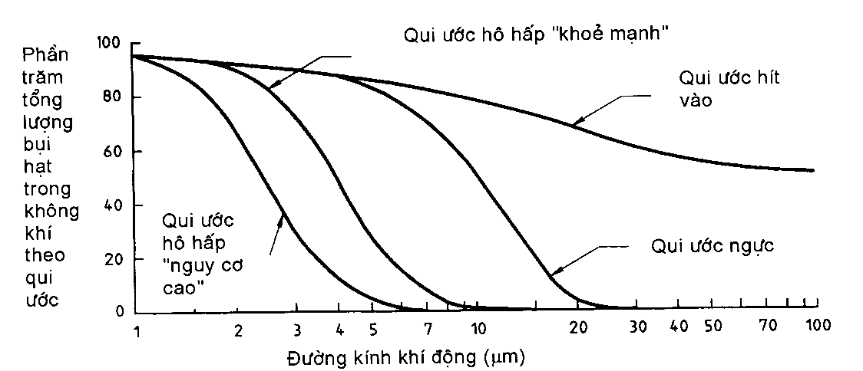
Hình B.1 - Qui ước hít vào được phần ngực, phần hô hấp được biểu thị theo tỉ lệ tổng lượng bụi hạt trong không khí
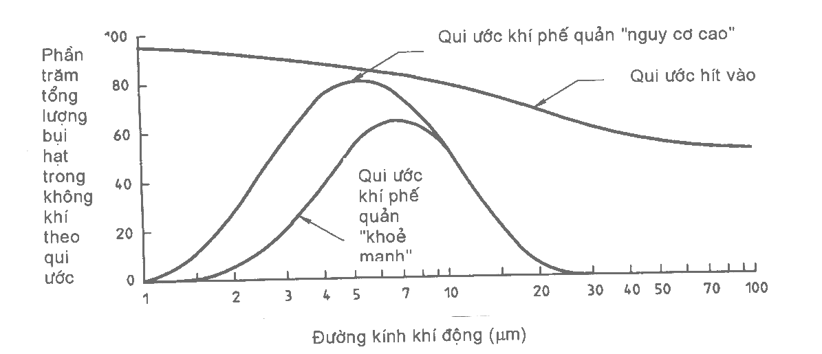
Hình B.2 - Qui ước khí quản và khí phế quản được biểu thị theo các tỉ lệ tổng lượng bụi hạt trong không khí

